MORAVSKÁ ZEMSKÁ KNIHOVNA V BRNĚ
Kounicova 65a, 601 87 Brno
www.mzk.cz

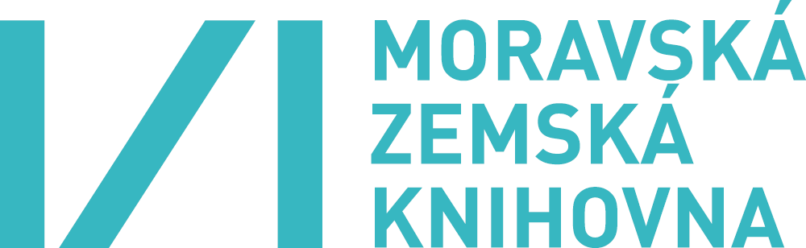

Dovolujeme si Vás pozvat na školení

Kde a jak hledat odbornou literaturu ?
(Školení na vyhledávání v bezplatných databázích odborné literatury)

Termín: Čtvrtek 28. února 2013 v 17 hod., předpokládaný konec asi v 19.30 hod.

Místo konání: Moravská zemská knihovna v Brně, počítačová učebna v 6. poschodí.

Přednášející: PhDr. Martina Machátová, Moravská zemská knihovna v Brně.

Poznámka: Cílem školení je získat přehled o základních databázích, v nichž lze hledat informace
o knihách a článcích odborného charakteru. Představeny budou tematicky univerzální
elektronické informační zdroje, jež jsou bezplatně přístupné na Internetu. Školení je určeno
především studentům vysokých škol, vítáni jsou ovšem všichni zájemci o bezplatné
elektronické zdroje odborných informací.

Program: Blok I: 17.00 – 18.20 hod.
1. Úvod do problematiky tvorby rešerší.
2. Báze na webu Národní knihovny ČR v Praze: Souborný katalog ČR, Česká národní
bibliografie, ANL – Články v českých novinách, časopisech a sbornících.
3. Specifické vyhledávací možnosti v katalogu Moravské zemské knihovny v Brně.
4. Jednotná informační brána.
5. Google Scholar, Google Knihy.
Přestávka: 18.20 – 18.30 hod.
Blok II: 18.30 – 19.30 hod.
6. EZB – Elektronická knihovna časopisů.
7. DOAJ – Directory of Open Access Journals.
8. WorldCat – největší katalog na světě, zachycuje fondy více než 10 000 knihoven.
9. Portál Evropská knihovna.
10. KVK-Karlsruher Virtueller Katalog.

Přihlášky: Účast je bezplatná. S ohledem na omezený počet míst je nutné se do 27. února 2013
předem přihlásit prostřednictvím elektronického registračního formuláře v dolní části
pozvánky zde:
http://www.mzk.cz/sluzby/akce/kde-jak-hledat-odbornou-literaturu-0. Přihlášky budou
přijímány do naplnění kapacity místnosti dle pořadí přijetí a zpětně potvrzeny e-mailem.

Kontakt: Martina Machátová, studovna v 7. p., e-mail: machat@mzk.cz, tel.: 541 646 170, případně
služba ve studovně přírodních a technických věd v 6. poschodí, tel. 541 646 196.

Doprava: Z ústřed. autobusového a vlakového nádraží tramvají č. 12 a 13, vystoupit na zastávce
Nerudova, pokračovat pěšky ve směru jízdy tramvají k budově MZK.

Těšíme se na Vaši návštěvu.

Mgr. Tomáš Gec
Ředitel MZK v Brně

